**高一物理第十六周小练**

一、单选题：本大题共**7**小题，共**28**分。

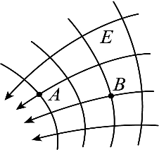1.某一电场的电场线和等势面分布如图所示，一电子从 $A$ 点运动到 $B$ 点，下列说法正确的是(    )

A. 电场强度 $E_{A}<E_{B}$ B. 电势 $φ_{A}>φ_{B}$ 
C. 电场力做负功 D. 电子的电势能减小

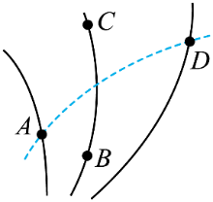2.如图所示实线为某静电场的电场线，虚线是仅在电场力作用下某负电粒子的运动迹， $A,B,C,D$ 是电场线上的点，其中 $A$、 $D$ 两点在粒子的轨迹上，下列说法正确的是

A. 该电场可能是正点电荷产生的  
B. 由图可知，同一电场的电场线在空间是可以相交的  
C. 将该粒子在 $C$ 点由静止释放，它可能一直沿电场线运动  
D. 该粒子在 $A$ 点的速度一定大于在 $D$ 点的速度

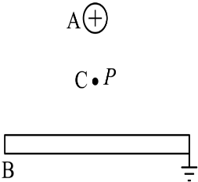3.如图所示，在带正电的导体球 $A$ 正下方放置接地的水平导体板 $B$，在 $AB$ 间一个液滴 $C$ 恰好能静止于 $P$ 点， $B$ 保持不动，若将球 $A$ 竖直向上远离 $B$ 板移动一段距离，则(    )

A. 液滴仍然保持静止 B. 液滴竖直向下运动  
C. $A$ 球的电势保持不变 D. $A$ 球与 $B$ 板间电势差会减小

4.如图所示，两块较大的金属板 $A$、 $B$ 平行放置并与一电源相连，其中 $A$ 板接地 $($ 取大地电势 $φ=0)$。开关 $S$ 闭合后，两板间有一质量为 $m$、电荷量为 $q$ 的油滴恰好处于静止状态。以下说法正确的是(    )

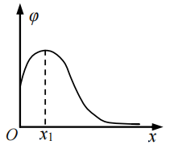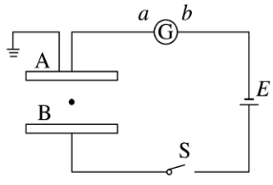A. 保持 $S$ 闭合，若将 $A$ 板向上平移一小段位移，则油滴向下加速运动， $G$ 中有 $a→b$ 的电流  
B. 保持 $S$ 闭合，若将 $A$ 板向左平移一小段位移 $($ 油滴仍处于两极板之间 $)$，则油滴仍然静止， $G$ 中有 $b→a$ 的电流  
C. 若将 $S$ 断开，则油滴立即向下做匀加速直线运动  
D. 若将 $S$ 断开，再将 $B$ 板向下平移一小段位移，则油滴将向上匀加速运动

5.某静电场中 $x$ 轴上各点电势分布图如图所示 $.$ 一带电粒子在坐标原点 $O$ 处静止释放，仅在电场力作用下沿 $x$ 轴正方向运动，此过程中下列说法正确的有(    )

A. 粒子一定带正电 B. 粒子先做加速运动，后做减速运动  
C. 粒子在 $x_{1}$ 处受到的电场力最大 D. 粒子的电势能先增大后减小

6.一匀强电场的方向竖直向上。 $t=0$ 时刻，一带电粒子以一定初速度水平射入该电场，电场力对粒子做功的功率为 $P$，不计粒子重力，则 $P-t$ 关系图像是(    )

A. 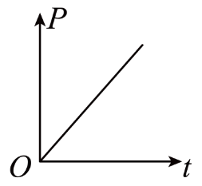 B. 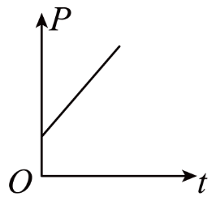 C. 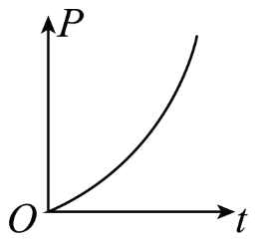 D. 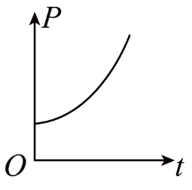

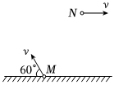7.如图，竖直平面内有平行于该平面的匀强电场，一带电小球由 $M$ 点斜向上抛出，速度大小为 $v$、方向与水平面成 $60°$ 角，经过时间 $t$ 到达 $N$ 点，速度大小仍为 $v$、方向水平向右。已知小球运动轨迹在该竖直平面内，重力加速度大小为 $g$，运动时间。下列说法正确的是(    )

A. 电场强度方向水平向右 B. 小球受电场力大小为重力的 $\frac{1}{2}$ 
C. 从 $M$ 到 $N$ 的过程，电场力做功为 $\frac{3}{4}mv^{2}$ D. 从 $M$ 到 $N$ 的过程，小球的电势能先减少后增大

二、实验题：本大题共**1**小题，共**10**分。

8.某同学用如图 $(a)$ 所示的电路观察电容器的充放电现象，实验器材有电源 $E$，电容器 $C$，电压表 $V($ 可视为理想电压表 $)$，定值电阻 $R$，电流传感器 $($ 不考虑内阻 $)$，计算机，单刀双掷开关 $S$，导线若干。

$(1)$ 将 $S$ 接 $1$，电压表示数逐渐增大，最后稳定在 $8V$。在此过程中，电流传感器的示数 $;$

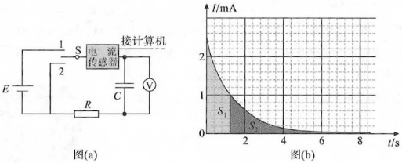*A*.一直稳定在某一数值

*B*.由某一数值逐渐减小为零

*C*.先逐渐增大，后逐渐减小为零

*D*.先逐渐增大，后逐渐减小至某一非零数值

$(2)$ 电容器充电完成后，电容器          极板带正电 $($ 选填“上”或“下” $)$，再将 $S$ 接 $2$，通过传感器将电流信息传入计算机，画出电流随时间变化的 $I-t$ 图像，如图 $(b)$， $t=1.2s$ 时， $I=1.0mA$，图中两阴影部分的面积之比为 $S_{1}:S_{2}=3:2$，则 $t=1.2s$ 时，电容器两极板间电压          ，电阻          {\rm kΩ} ;(结果均保留位有效数字 $)$

$(3)$ 图 $(b)$ 中 $t=1.2s$ 时刻，图线切线的斜率大小 $k=0.781mA/s$，由此可计算电容器的电容 $C=$ $F$          。 $($ 结果保留 $2$ 位有效数字 $)$

三、计算题：本大题共**3**小题，共**32**分。

9.如图所示，在水平向右的、强度 $E=2000V/m$ 的匀强电场中，质量 的带电粒子以大小 $v_{0}=10m/s$ 方向和水平方向成 $30°$ 的初速度从 $A$ 点射入，发现它恰能做直线运动。以 $A$ 点所在的等势面为参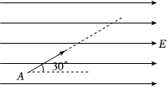考平面，电场区域足够大，重力加速度 $g$ 取 $10m/s^{2}$。求： $(1)$ 
粒子的电性和电量 $q$； $(2)$ 
粒子沿直线前进的最大距离 $x$； $(3)$ 
粒子在 $(2)$ 问过程中电势能的变化量 $ΔE_{p}$。 $($ 结果可保留根号 $)$

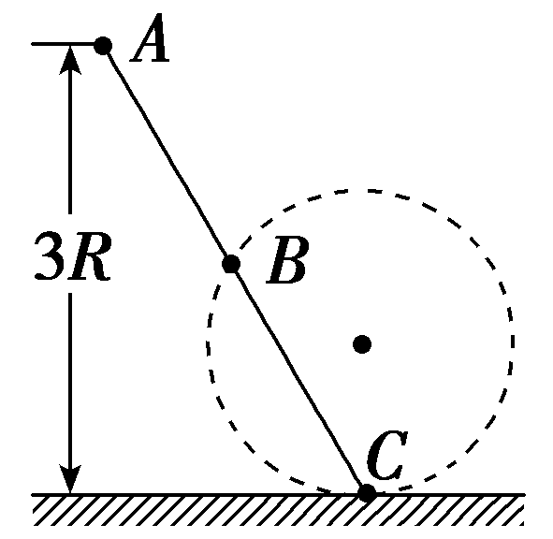10.如图所示，在竖直平面内，光滑绝缘直杆 $AC$ 与半径为 $R$ 的圆周交于 $B$、 $C$ 两点，在圆心处有一固定的正点电荷， $B$ 点为 $AC$ 的中点， $C$ 点位于圆周的最低点。现有一质量为 $m$、电荷量为 $-q$、套在杆上的带负电小球 $($ 可视为质点 $)$ 从 $A$ 点由静止开始沿杆下滑。已知重力加速度为 $g$， $A$ 点距过 $C$ 点的水平面的竖直高度为 $3R$，小球滑到 $B$ 点时的速度大小为。求：

$(1)$ 小球滑到 $C$ 点时的速度大小；

$(2)$ 若以 $C$ 点为零电势点，试确定 $A$ 点的电势。

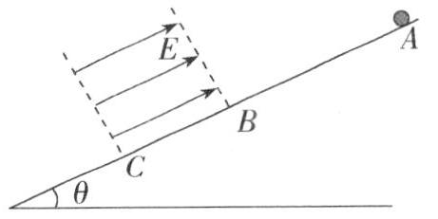11.如图所示，小球 $($ 可视为质点 $)$ 带电荷量为 $q=+1×{10}^{-2}C$，质量为 $m=2×{10}^{-2}kg$，放在倾角为 $θ=37°$ 的足够长绝缘斜面上。斜面 $BC$ 部分光滑，其他部分粗糙，且小球与斜面间的动摩擦因数 $μ=0.5$， $BC$ 段有一平行于斜面向上的有界匀强电场。现让小球从 $A$ 点由静止释放，到达 $C$ 点时速度恰好为 $0$。已知 $AB$ 的长度为 $L=4 cm$， $BC$ 的长度为 $\frac{L}{2}$， $sin 37°=0.6$， $cos 37°=0.8$， $g$ 取 $10 m/s^{2}$。求：

$(1)$ 匀强电场的场强 $E$ 的大小；

$(2)$ 小球从 $A$ 点到 $C$ 点所用的时间；

$(3)$ 小球第一次沿斜面向上运动的最高点到 $B$ 点的距离。

**答案和解析**

1.【答案】 $D$  2.【答案】 $D$  3.【答案】 $B$  4.【答案】 $B$  5.【答案】 $B$

6.【答案】 $A$ 【解析】竖直方向上，由牛顿第二定律有 $qE=ma$，则 $a=\frac{qE}{m}$，又 $v_{y}=at$， $P=qEv_{y}$，得 $P=\frac{E^{2}q^{2}}{m}t=kt(k$ 为常数 $)$，故*A*正确。

7.【答案】 $C$

$AB.$ 分析可知带电小球在电场中做匀变速曲线运动，以 $M$ 点为坐标原点，水平向右为 $x$ 轴正方向，竖直向上为 $y$ 轴正方向，竖直方向的加速度 $a_{y}=\frac{0-vsin{60}^{∘}}{t}=-\frac{1}{2}g$ 
水平方向的加速度 
设电场力为 $F$，其水平方向的分力 
其竖直方向的分力为 $F_{y}$，则 $F_{y}-mg=ma_{y}$ 
得 $F_{y}=\frac{1}{2}mg$ 
故电场力大小 
设电场力与水平方向成 $θ$ 角，则 
得 $θ={30}^{∘}$，即电场力与 $x$ 轴正方向成 $30°$ 斜向上，因小球带电性质未知，故不能判断电场强度方向，故 *AB*错误 $;$ 
*C*.从 $M$ 到 $N$ 的过程，竖直方向的高度 $h=\frac{0-{\left(vsin60°\right)}^{2}}{2a_{y}}=\frac{3v^{2}}{4g}$ 
设电场力做功为 $W$，由动能定理得 $W-mgh=\frac{1}{2}mv^{2}-\frac{1}{2}mv^{2}$ 
解得 $W=\frac{3}{4}mv^{2}$ 
故*C*正确；  
*D*.由 $AB$ 选项分析可知，电场力与 $x$ 正方向成 ${30}^{∘}$ 斜向上， $M$ 点电场力和速度方向垂直，从 $M$ 到 $N$ 的过程，电场力与速度方向夹角为锐角，故电场力一直做正功，电势能减小，故 *D*错误。

8.【答案】 $B$、上、 $3.2$、 $3.2$、 $4.0×{10}^{-4}$

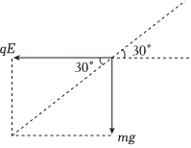9.【答案】 $(1)$ 因粒子沿直线运动，则粒子受到的合力与运动方向共线，受力情况如下图：

由电场线方向可知，粒子的电性为负电；由几何关系可知， $tan30°=\frac{mg}{qE}$，解得 $q=1.5×{10}^{-8}C$。 $(2)$ 
粒子受力与初速度方向相反，由图可知， $\frac{mg}{ma}=sin{30}^{∘}$，解得 $a=20m/s^{2}$；  
结合匀变速直线运动特点，有 $v_{0}^{2}=2ax$，解得 $x=2.5m$。 $(3)$ 
由功能关系，有，即，解得ΔE _{p} = \dfrac{15 \sqrt{3}}{4}×{10}^{−5}{\rm J}。

10.【答案】解：由几何关系可得 $BC$ 的竖直高度 $h_{BC}=\frac{3}{2}R$；  
因 $B$、 $C$ 两点电势相等，故小球从 $B$ 到 $C$ 的过程中电场力做功为零；  
对小球从 $B$ 到 $C$ 过程应用动能定理，有 $mg·\frac{3}{2}R=\frac{1}{2}m{v_{C}}^{2}-\frac{1}{2}m{v_{B}}^{2}$；  
解得；  
即：小球滑至 $C$ 点时的速度的大小为； $(2)$ 
对小球从 $A$ 到 $B$ 过程应用动能定理，有： $mg·\frac{3}{2}R+W_{AB}=\frac{1}{2}m{v_{B}}^{2}$； $W_{AB}=\frac{1}{2}mgR$ 
； $U_{AB}=\frac{W_{AB}}{-q}=-\frac{mgR}{2q}$ 
；  
即： $A$、 $B$ 两点间的电势差 $-\frac{mgR}{2q}$；  
因 $φ_{B}=φ_{C}$，故 $U_{AB}=U_{AC}=-\frac{mgR}{2q}$；  
又 $U_{AC}=φ_{A}-φ_{C}$， $φ_{C}=0$；  
因此 $φ_{A}=φ_{C}+U_{AC}=-\frac{mgR}{2q}$；  
即：若以 $C$ 点做为参考点 $($ 零电势点 $)$， $A$ 点的电势 $-\frac{mgR}{2q}$。

11.【答案】解： $(1)$ 从 $A$ 到 $C$ 由动能定理可得 $mgsin {37}^{°}(L+\frac{L}{2})-qE⋅\frac{L}{2}-μmgcos {37}^{∘}⋅L=0$     
 代入数据解得 $E=20 N/C$

$(2)$ 从 $A$ 到 $B$ 由牛顿第二定律得  a= \dfrac{mg\sin \;37{}^{∘}−μmg\cos \;37{}^{∘}}{m}=2 m/{{\rm s}}^{2}    
由位移公式有 $L=\frac{1}{2}at_{1}^{2}$    
代入数据解得 $t_{1}=0.2 s$    
由速度公式可得 $v_{B}=at_{1}=0.4 m/s$  从 $B$ 到 $C$ 有 $\frac{L}{2}=\frac{v_{B}}{2}t_{2}$  解得 $t_{2}=0.1 s$    
所以小球从 $A$ 点到 $C$ 点所用的时间 $t=t_{1}+t_{2}=0.3 s$

$(3)$ 设小球第一次沿斜面向上运动的最高点到 $B$ 点的距离为 $x$，由动能定理得 $qE⋅\frac{L}{2}-mg(\frac{L}{2}+x)sin {37}^{∘}-μmgxcos {37}^{∘}=0$ 
    代入数据解得 $x=0.8 cm$